Приложение № 2
към Решение № 3722-НС от 20. 09.2024 г.

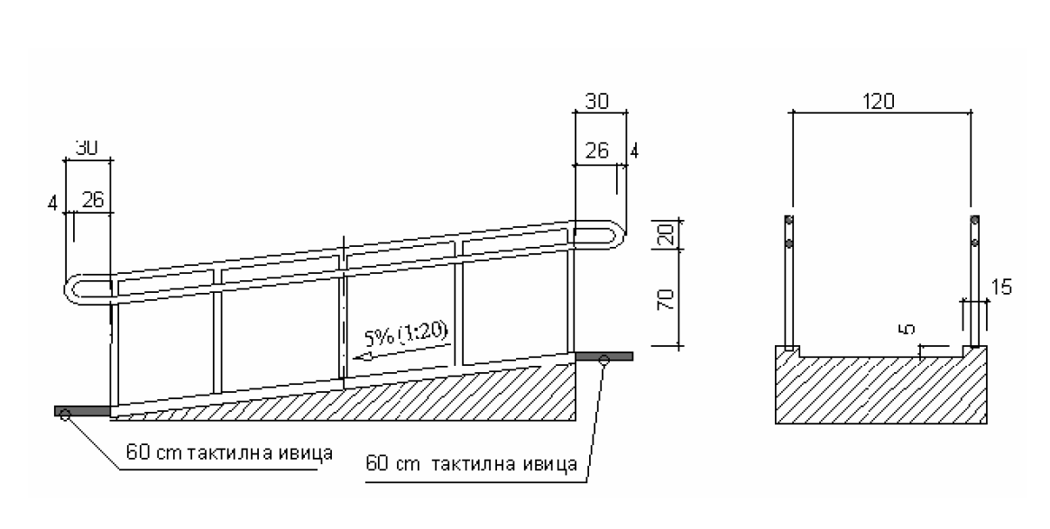

Тротоарни и стълбищни рампи

